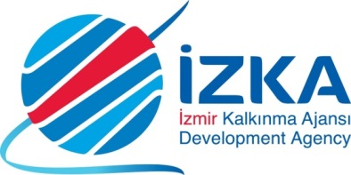 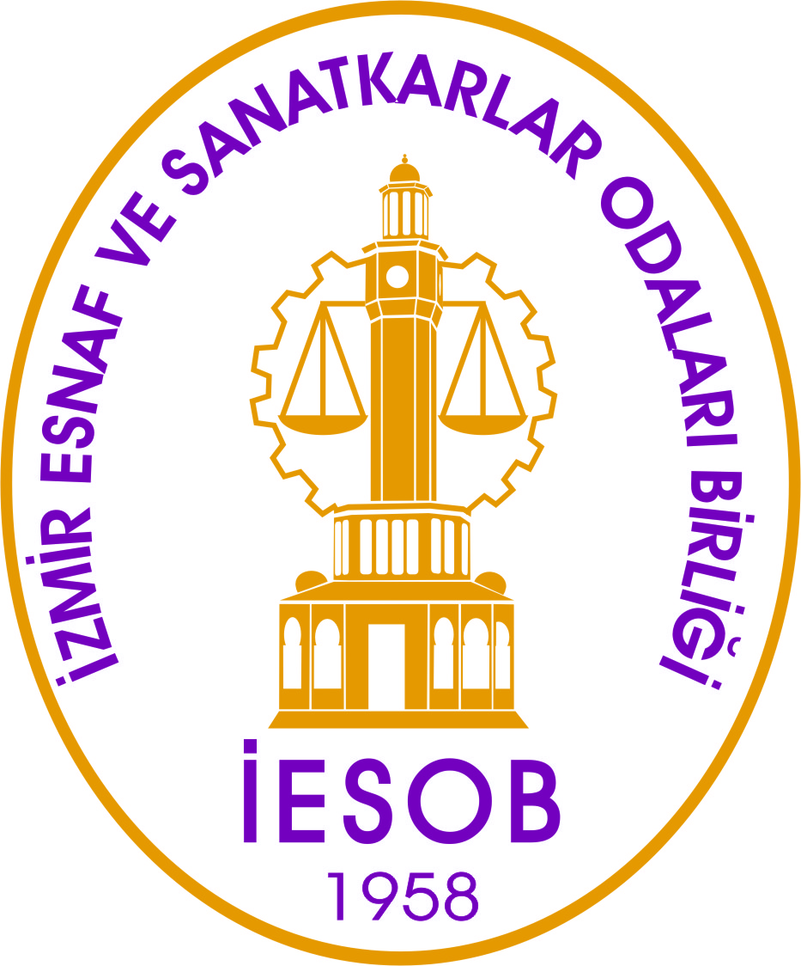 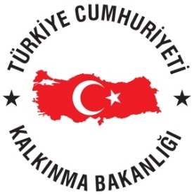

**Mal Alımı İçin İhale İlanı**

**İzmir Esnaf ve Sanatkarlar Odaları Birliği,** İzmir Kalkınma Ajansı Okul Öncesi ve Mesleki Eğitim Programı kapsamında sağlanan mali destek ile İzmir’de yürütülen **İESOB Nitelikli İşgücü Programları** Lot-1: Bilgisayar-Yazılım- Elektronik malzemeler, Lot -2: Yenilenebilir enerji makine, Lot-3:Kaynak- Metal makine ekipmanları, Lot-4: Mobilya Döşeme Alanı makine ekipmanları mal alımı ihalesi sonuçlandırmayı planlamaktadır.

İhaleye katılım koşulları, isteklilerde aranacak teknik ve mali bilgileri de içeren ihale dosyası www.iesob.org.tr www.izka.org.tr internet adreslerinden görülebilir. Ancak teklif vermek isteyenlerin ihale dosyasını ŞEHİT FETHİ BEY CAD. NO: 49/1 BİRLİK PLAZA KONAK/İZMİR adresinden bedelsiz olarak imza karşılığında almaları gerekmektedir”

Teklif teslimi için son tarih ve saati: Tüm lotlar için: 24.07.2014 Tarihinde Saat: 09.00

Gerekli ek bilgi ya da açıklamalar; [**www.iesob.org.tr**](http://www.iesob.org.tr) ve [**www.izka.org.tr**](http://www.izka.org.tr)internet adreslerinde yayınlanacaktır.

**Teklifler:** 24.07.2014 Tarihinde Lot1 için saat 09.30 ’da, 24.07.2014 Tarihinde Lot2 için saat 10.30 ’da, 24.07.2014 Tarihinde Lot3 için saat 13.30 ’da, 24.07.2014 Tarihinde Lot4 için saat 14.30 ’da **ŞEHİT FETHİ BEY CAD. NO: 49/1 BİRLİK PLAZA KONAK/İZMİR** adresinde yapılacak oturumda açılacaktır.